Fac-simile test di selezione regionale per Olimpiadi del Patrimonio Juniores.

Piazza del Plebiscito a Napoli.

Leggi attentamente le domande, rifletti, infine segna con una X la risposta corretta. In caso di errore puoi correggere scrivendo NO accanto alla risposta errata e mettendo la X sulla risposta giusta.

1. Piazza del Plebiscito a Napoli è la piazza più importante della città. In origine non era altro che uno spazio irregolare che accoglieva diversi monasteri e conventi. Nel XVI secolo con l’inizio del viceregno spagnolo era necessario un palazzo per il viceré, così venne costruito il Palazzo Vecchio. Alla fine del Cinquecento, a Napoli, venne chiamato un famoso architetto, nominato Ingegnere Maggiore del Regno, per la costruzione del Palazzo Reale, detto Nuovo per distinguerlo dal Vecchio. Di chi si trattava?
A – Domenico Fontana.

.

B - Michelangelo.

C - Luigi Vanvitelli.

D – Donato Bramante .

2 . Nel 1602 la piazza con il Palazzo Reale ha un nuovo volto e viene chiamata:

A – Largo dei Principi.

B - Piazza del Re.

C - Piazza Plebiscito.

D – Largo di Palazzo.

3 . Nel XVIII secolo Palazzo Reale venne consolidato e dotato di una nuova, più elegante facciata su cui vi erano otto nicchie che nel 1888 accoglieranno le statue dei re napoletani. Chi fu l’architetto che si occupò di tali lavori?

A – Domenico Vaccaro.

B – Domenico Fontana.

C – Luigi Vanvitelli.

D – Ferdinando Sanfelice.

4 . Al centro della piazza si possono ammirare due statue equestri. Chi rappresentano?

A – Alfonso d’Aragona e Carlo III di Borbone.

B – Ruggero il Normanno e Federico II.

C – Carlo III di Borbone e Federico I delle Due Sicilie, già Federico IV di Borbone.

D – Federico IV di Borbone e Alfonso il Magnanimo.

5 . Le due maestose statue equestri furono realizzate da Antonio Canova, tuttavia la statua di Federico I delle Due Sicilie fu portata a termine dal suo allievo Antonio Calì. In quale materiale vennero realizzate?

A – Marmo.

B – Gesso.

C – Terracotta.

D – Bronzo.

- . Osserva l’immagine:

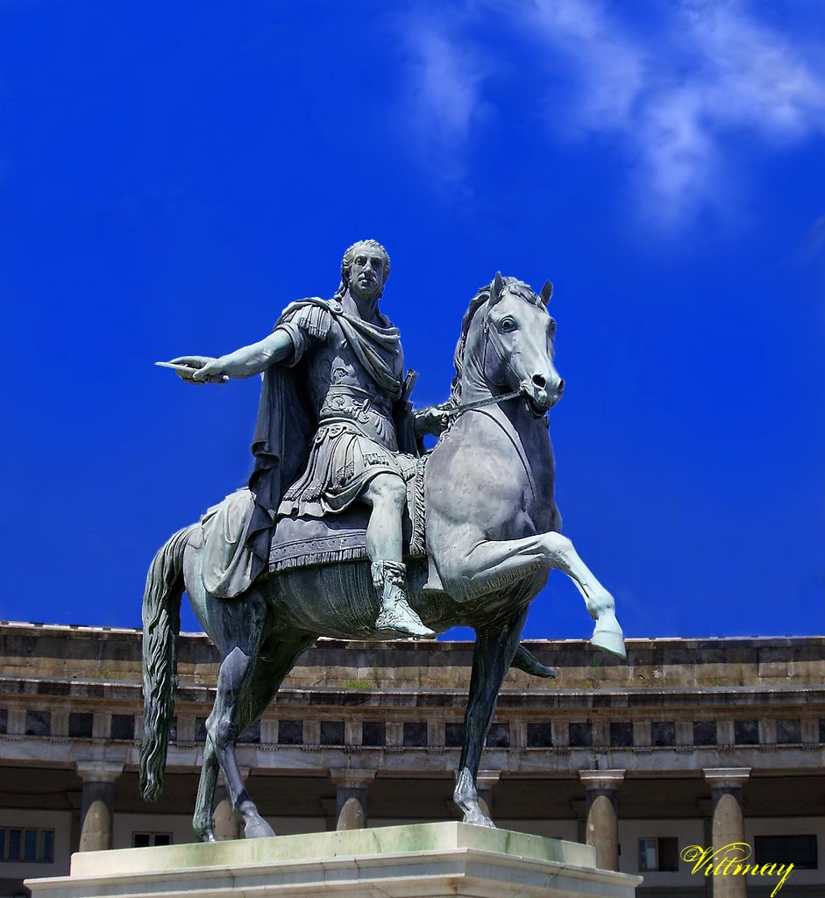

Rappresenta Carlo III di Borbone, in quale piazza d’Italia si trova?

A – Piazza della Signoria - Firenze.

B – Piazza Bologni - Palermo.

C – Piazza del Plebiscito - Napoli.

D – Piazza del Santo - Padova.

- .Osserva l’immagine:

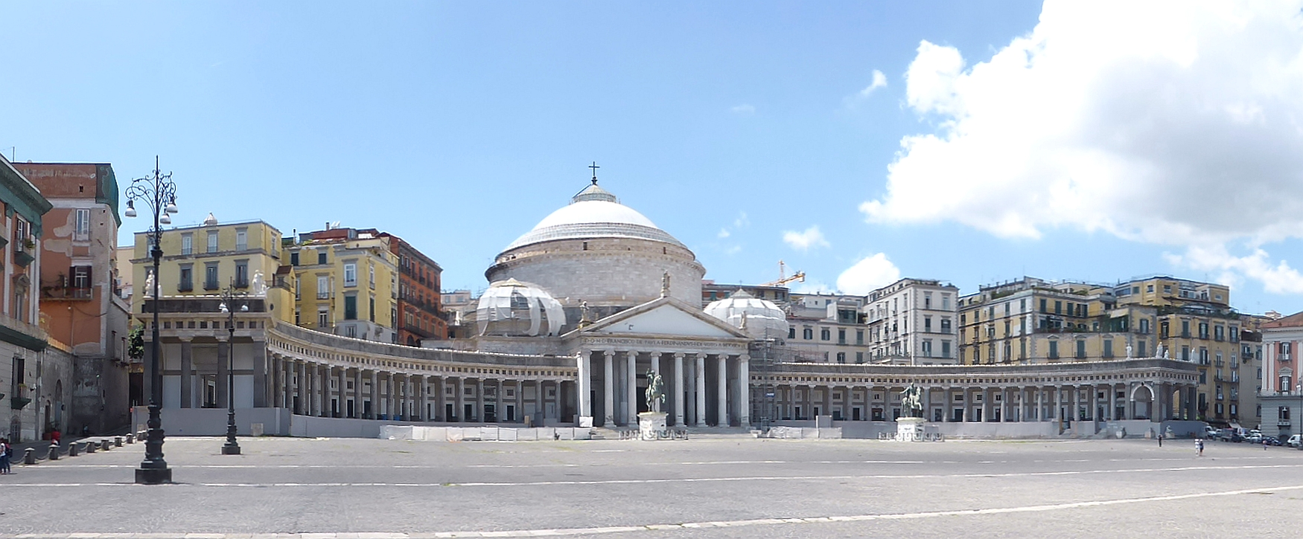

La piazza che vedi nell’immagine è Piazza del Plebiscito a Napoli, vi è una famosa basilica. Quale?

A – San Francesco di Paola.

B – Santa Chiara.

C – Sant’Angelo a Nilo.

D – San Domenico Maggiore.

8 . La chiesa di San Francesco di Paola fu voluta da Ferdinando I di Borbone, tornato sul trono nel settembre del 1815 dopo la sconfitta dei Francesi e di Murat. Il sovrano voleva dar vita al foro Ferdinandeo in opposizione al grande foro civico avviato da Murat. Il progetto della chiesa venne affidato all’architetto svizzero Pietro Bianchi, i lavori, iniziati nel 1817, vennero ultimati nel 1824. La basilica di San Francesco di Paola è un esempio di architettura:

A – Barocca.

B – Medievale.

C – Neoclassica.

D – Liberty.

- . Piazza del Plebiscito a Napoli venne denominata in tal modo per ricordare:

A – La cacciata dei Francesi.

B – L’Unità d’Italia.

C – Il plebiscito del 21 ottobre del 1861 che decretò l’annessione del Regno delle Due Sicilie al

Regno di Sardegna.

D – La nascita della Repubblica Italiana.

- Leggi attentamente le seguenti affermazioni, poi metti una X su vero o falso.

1 – Palazzo Salerno è uno dei palazzi che prospettano su Piazza del Plebiscito. V F

2 – Piazza del Plebiscito, nei secoli, è stata teatro di feste di piazza, manifestazioni popolari e rivoluzioni. V F

3 – In origine la basilica di San Francesco di Paola doveva essere dedicata a San Francesco d’Assisi. V F

4 – In origine la statua equestre di Carlo III di Borbone doveva rappresentare Napoleone. V F

- Dopo l’Unità d’Italia il Palazzo Reale di Napoli divenne la residenza napoletana ufficiale di?

A – Ferdinando IV di Borbone.

B – Vittorio Emanuele II di Savoia.

C – Carlo Alberto di Savoia.

D – Carlo III di Borbone.

- Descrivi brevemente, con parole tue, Piazza del Plebiscito a Napoli.

